入居希望申込書

令和　年　月　日

|  |  |
| --- | --- |
| フリガナ  氏　　名 |  |
|  |
| 連　絡　先 | 【現住所】  【電話】　　（　　）  【メールアドレス（在校生の方は大学アドレス）】 |
| 学部・学科・年次等  （※入学予定の方は、その旨を記載） |  |
| 入居資格 | 他の世帯と炊事場、便所、浴室のいずれかを共同使用している。(親子等との同居は除く)  　住宅が狭い。(居住部分が一人あたり４畳以下)  　住宅用でない建物に住んでいる。  　家賃が高い。(居住部分が一畳あたり3,000円以上)  　通学に片道２時間以上要する。  ※　該当するものにチェックしてください |
| 大学入学日  （又は予定日） | 令和　　　年　　　　月　　　　日 |
| コミュニティ  活動等 | ・毎月１回程度のコミュニティ活動に参加すること。  ・県営笹山団地大学生入居実行委員会に参加すること。  ・団地自治会に加入し、入居者が実施している日常的な当番業務を実施すること。  上記事項に同意します  ※チェックがない場合は申込みできません |
| 空室待ち登録 | 令和８年１月末までに空室が出た場合、書類選考による順位が上位の方から入居をご案内します。  希望しない場合は、左欄にチェックをしてください |

笹山団地入居希望者調書

|  |
| --- |
| 県営団地では、高齢化により自治会活動の担い手が不足し、コミュニティ活動が低下するなどの課題が発生しています。  そこで、県は、大学生が県営団地に入居し、コミュニティ活動に参加する仕組み「神奈助人ｓ(かなすけったーず）」を構築し、現在、笹山団地に横浜国立大学生10名が入居しています。  入居学生は、お祭りなど自治会活動への積極的な参加、スマホ教室など自分たちで企画したイベントの実施などを通じて、団地コミュニティの活性化に取り組んでいます（次葉参照）。  こうした状況を踏まえ、①コミュニティの活性化に関するこれまでの経験やあなたの考え、②団地に入居してからコミュニティの活性化に向けて取り組んでみたいこと、などについて記入してください。  なお、団地コミュニティの活性化の取組については、神奈川県のHP「健康団地の推進について」（<https://www.pref.kanagawa.jp/docs/j4t/cnt/f534377/index.html>)に掲載されている「神奈川県県営住宅　健康団地推進計画」の第２章や第６章、「県営住宅の健康づくり、コミュニティづくり」等も参照してださい。 |
| （以下記入欄　800字程度）※欄をはみ出して記入しないこと |

【活動例写真】

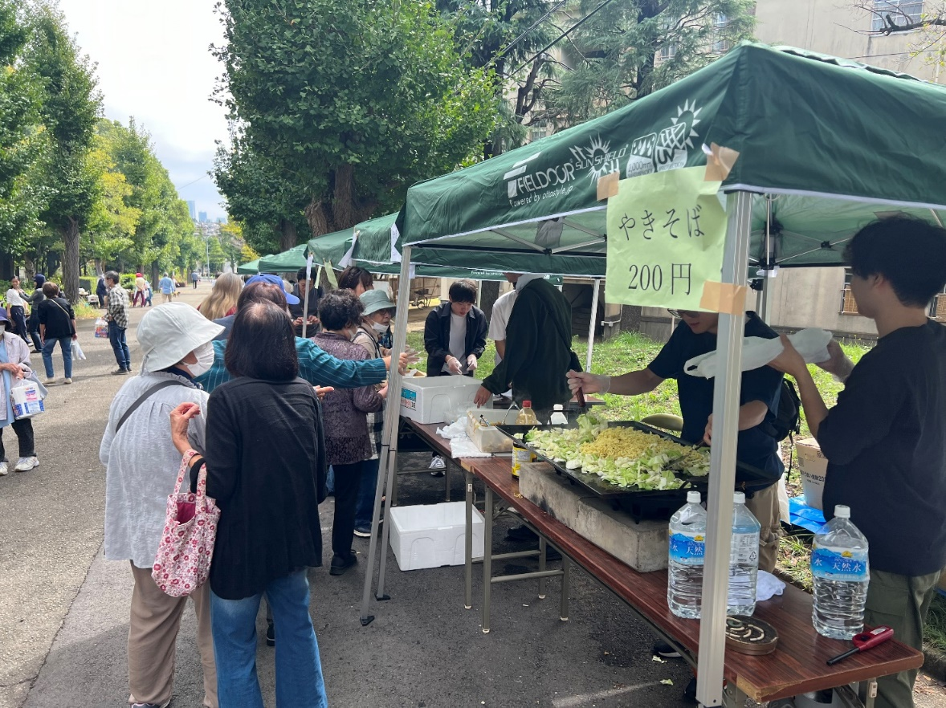秋祭りでの焼きそば作り・販売

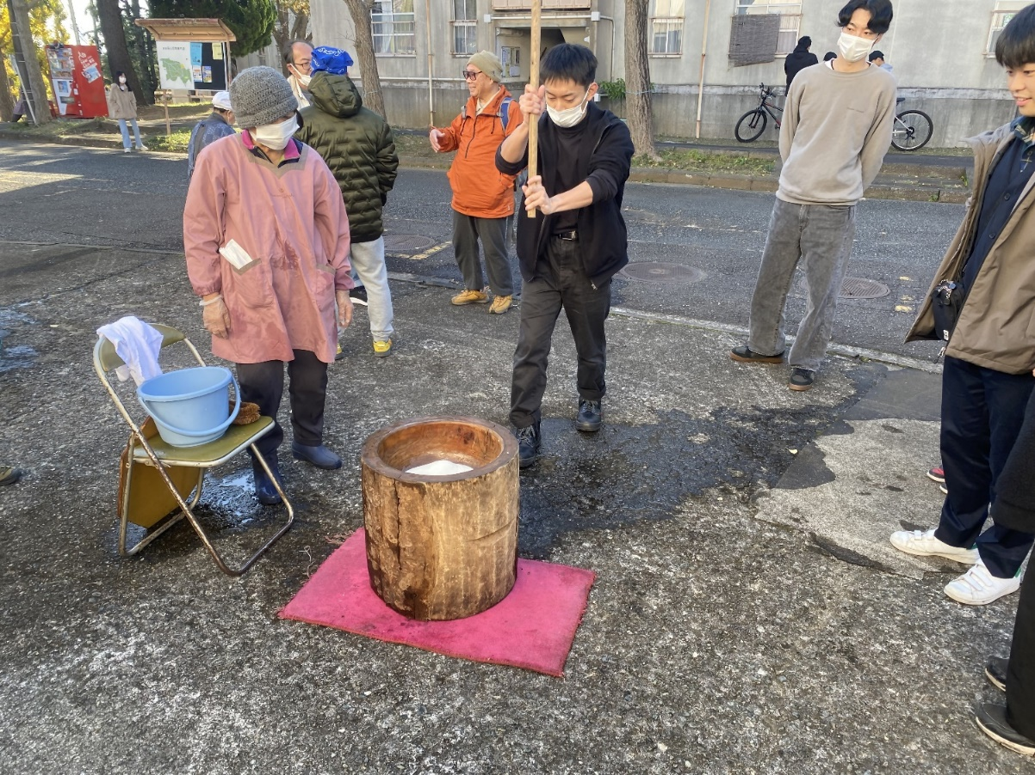餅つき大会のお手伝い

高齢者向けのスマホ相談会